Alla WGI
eventi@writersguilditalia.it
cc: writersguilditalia@gmail.com

Il sottoscritto….

nato a….

residente in….
via………………

cellulare:
email:

chiede di partecipare come AUTORE
al PITCH2SCRIPT-series del 12 dicembre 2016

e a questo scopo allega
- Copia sottoscritta del REGOLAMENTO PITCH2SCRIPT-series
- Sinossi del progetto seriale dal titolo:……………………………………………………
- Link alla propria filmografia…………………….
- Biografia (obbligatoria solo in assenza di link alla filmografia)

Firma
Data

TITOLO (carattere Verdana 16 grassetto, sottolineato)

AUTORE/I: nome e cognome in carattere VERDANA 12 grassetto maiuscolo
GENERE: (da scegliere SOLO fra: Avventura, Commedia, Crime, Fantascienza, Fantasy, Horror, Mistery, Altro) in carattere VERDANA 12 maiuscolo

SOTTOGENERE (facoltativo) in carattere VERDANA 12 minuscolo

AMBIENTAZIONE: in carattere VERDANA 12 maiuscolo

FORMATO: (esempi. 12 x 45’ oppure 40x8’…) in carattere VERDANA 12 minuscolo

FASE DI SVILUPPO (da scegliere fra: concept – soggetto – sceneggiatura pilot) in carattere VERDANA 12 grassetto, minuscolo

CREDITS. Link alla filmografia

SINOSSI

(Max 10 righe. Testo normale Verdana 12)

MODELLO SUGGERITO BIO

Mi chiamo ….,
sono nato/a a…. il….,
abito a…

Ho la laurea (o maturità o diploma ecc) in… conseguita il…

Ho (oppure non ho) frequentato un corso di sceneggiatura presso… (oppure sono un allievo/a di…)

Ho scritto il soggetto di… (titolo opera + tipologia (es: corto/lungo/serie…) + data di diffusione)

Ho scritto la sceneggiatura di…. (titolo opera + tipologia (es: corto/lungo/serie…) + data di diffusione)

N.B.
La BIO va scritta in carattere Verdana 12 e non deve superare le 20 righe.
La BIO potrà essere pubblicata per la consultazione da parte dei produttori su una pagina del sito WGI

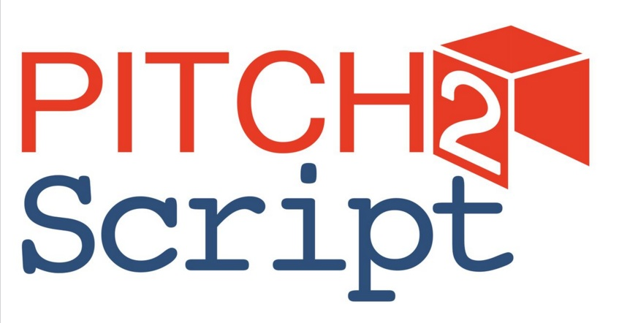
SERIES
12 dicembre 2016 ore 9.30-14
sede AGIS - via Falloppio 1, Roma

REGOLAMENTO
1. La sottoscrizione del presente regolamento, che dovrà essere sottoscritto e allegato alle domande d’iscrizione di sceneggiatori e produttori, è condizione vincolante per la partecipazione all’iniziativa. Si ricorda a tutti i futuri partecipanti di prenderne visione e leggerlo nella sua completezza. La partecipazione è ammessa per tutti i soggetti in possesso dei requisiti di cui al presente regolamento, senza limiti di nazionalità, sesso ed età;
2. La sessione di PITCH2SCRIPT–series è dedicata esclusivamente ai progetti di serialità e aperta a sceneggiatori e produttori;
3. Gli sceneggiatori dovranno inviare entro il 5 novembre 2016 alle ore 24:00 a eventi@writersguilditalia.it una breve sinossi (massimo 10 righe in Verdana 12) del loro progetto, con chiara indicazione del nome degli autori, di formato e di genere, livello di sviluppo del progetto, secondo il modello pubblicato sul sito della WGI, accompagnata da un link di proprio gradimento dal quale si possa accedere alla filmografia dell’autore, oppure da una biografia (massimo 20 righe in Verdana 12i) che potrà essere resa disponibile online sul sito della WGI, allegando copia sottoscritta del presente regolamento;
4. Ogni sceneggiatore può presentare un progetto singolo e uno di gruppo.
5. Gli autori dichiarano di essere titolari di tutti i diritti esclusivi di elaborazione, utilizzazione e di sfruttamento e, in generale, di tutti i diritti di proprietà intellettuale sui progetti presentati.
6. L’invio della domanda di partecipazione degli sceneggiatori con allegata sinossi non garantisce la partecipazione al PITCH2SCRIPT–series. Gli abbinamenti sono curati dall’organizzazione in base al numero di partecipanti, all’interesse manifestato dai produttori e al numero di slot disponibili.
7. L’organizzazione comunicherà agli autori interessati i titoli dei progetti scelti e confermerà gli abbinamenti per i pitch tra i giorni 5 e 8 dicembre. Gli autori dei progetti scelti che intendono partecipare al PITCH2SCRIPT–series, dovranno versare – pena esclusione - la quota entro il 9 dicembre presentando contestualmente via mail la documentazione del versamento.
8. La quota è di € 20,00 per i soci WGI - Writers Guild Italia. Per i non soci è richiesto un contributo di € 50,00
9. Nel caso di progetti di gruppo, chiunque degli autori voglia essere presente al PITCH2SCRIPT–series deve versare la propria quota;
10. I produttori dovranno inviare richiesta di partecipazione a segreteria@agpci.eu entro il 1 dicembre 2016, allegando copia sottoscritta del presente regolamento;
11. I produttori iscritti potranno visionare le sinossi dei progetti in seguito alla sottoscrizione del Regolamento - disponibili dall’8 novembre - e potranno segnalare il loro interesse per uno o più progetti entro il 5 dicembre 2016.
12. La quota d’iscrizione per i produttori iscritti al PITCH2SCRIPT–series è di € 20,00 per i soci AGPCI – Associazione Giovani Produttori Cinematografici e Indipendenti. Per i non soci è richiesto un contributo onnicomprensivo di € 50,00. La quota va versata – pena l’esclusione - entro il 9 dicembre 2016 presentando contestualmente la documentazione del versamento.
13. La sessione di PITCH2SCRIPT–series avrà la durata complessiva 4 ore con una pausa intermedia di 30’. Ogni incontro sarà individuale, in formula one to one tra autore/i e delegato della produzione. L’accesso ai pitch è riservato agli iscritti, non è possibile per nessun altro assistere;
14. E’ necessario rispettare gli orari di convocazione: l’autore che arriva in ritardo perde il proprio diritto al pitch; il produttore che arriva in ritardo dovrà assicurare del tempo ulteriore per l’incontro con gli sceneggiatori penalizzati, in coda all’evento;
15. Ogni pitch avrà la durata di 10’. Allo scadere del tempo e al suono della campanella l’autore dovrà obbligatoriamente lasciare la postazione per consentire l’avvicendamento dei pitch e garantire che tutti abbiano la possibilità di trarre il massimo profitto dalla sessione. Si consiglia all’autore di riservare 7’ per l’esposizione e almeno 3’ per domande e chiarimenti da parte del produttore;
16. Ogni autore dovrà presentarsi al PITCH2SCRIPT–series con un dossier editoriale sul proprio progetto (in un numero di copie sufficiente a coprire il numero di pitch che gli sono stati assegnati). Il dossier verrà consegnato su richiesta del produttore (vedi punto 17) e dovrà essere redatto dagli autori secondo il modello pubblicato sul sito della WGI, per assicurare uno standard professionale. La compilazione del dossier è a cura esclusiva dei partecipanti così come la presentazione di eventuali materiali integrativi (video, foto). L’organizzazione NON effettuerà copie di nessun documento prima, durante e dopo il pitch.
17. A conclusione del pitch il produttore può esprimere il proprio interesse chiedendo all’autore il dossier del progetto (vedi punto 16). La consegna del dossier deve essere segnalata ad AGPCI e WGI, che faranno da garante dell’avvenuta presa visione di materiale protetto da diritto d’autore. Il produttore si impegna a dare risposta tramite e-mail entro il 16 gennaio 2017, comunicando all’autore la prosecuzione o meno del proprio interesse.

18. Con la sottoscrizione del presente regolamento, il produttore s’impegna a mantenere confidenziale e a non utilizzare in alcun modo qualsiasi informazione ricevuta nel corso del pitch e a non farne menzione con soggetti terzi, inclusi broadcaster ed eventuali co-produttori, fino a diverso accordo sottoscritto con l’autore.

19. Con la sottoscrizione del presente regolamento, l’autore s’impegna a mantenere confidenziale e a non utilizzare in alcun modo qualsiasi informazione ricevuta dai produttori nel corso del PITCH2SCRIPT–series, ivi incluso il potenziale interesse di uno o più produttori, a parte le comunicazioni d’obbligo a WGI come da art. 21. Inoltre, nel caso di richiesta del Dossier da parte di uno o più produttori iscritti al pitch, si impegna a non presentare il medesimo progetto oggetto del pitch a parti terze, inclusi broadcaster ed eventuali co-produttori, fino alla data del 16 gennaio 2017 entro la quale i produttori hanno obbligo di manifestare il proprio interesse e dopo la quale – in assenza di risposta o di accordo sottoscritto – l’autore è libero di utilizzare la propria opera come crede.

20. AGPCI e WGI si fanno testimoni e garanti dell’incontro, e a questo scopo raccolgono e diffondono tra i partecipanti le richieste dei produttori e le sinossi degli autori, registrano durante il pitch le segnalazioni di avvenuto scambio dei dossier e le eventuali risposte positive e/o negative dopo un mese.
21. Nei casi in cui il produttore riceva il dossier editoriale, l’autore s’impegna a comunicare alla WGI una copia del dossier per l’archivio privato della WGI stessa, a puro scopo di tutela dell’autore in caso di controversie. I dossier non verranno diffusi pubblicamente in nessuna forma, così come le sinossi fornite all’iscrizione, che potranno essere utilizzate per scopi di archivio dell’iniziativa ed inviate unicamente ai produttori iscritti a PITCH2SCRIPT–series previa ricezione del Regolamento firmato da parte di AGPCI.
22. I produttori e gli autori sono tenuti a dare comunicazione alle associazioni dell’eventuale prosecuzione e sviluppo di progetti nati dall’incontro Pitch2Script. Inoltre in caso di realizzazione del progetto la produzione si impegna a menzionare nei titoli di coda PITCH2SCRIPT–series e le associazioni AGPCI e WGI con relativo logo.
23. Pubblicità: ai fini di promuovere l’evento gli autori ed i produttori acconsentono all’utilizzo del loro nome, immagine, ragione sociale esclusivamente collegate alla partecipazione all’evento stesso.
24. I produttori e gli autori, con la sottoscrizione del presente Regolamento, manlevano espressamente AGPCI e WGI per eventuali controversie che dovessero insorgere, anche con terzi, dalla partecipazione al Pitch2Script.
25. Salvo quanto diversamente previsto dalla legge, per qualsiasi controversia connessa ad interpretazione, esecuzione o risoluzione del presente regolamento ovvero per ogni controversia che dovesse insorgere con AGPCI e WGI connessa con Pitch2Script sarà competente in via esclusiva il Foro di Roma.
Roma, 27 ottobre 2016
Per accettazione del Regolamento Pitch2script 12 dicembre 2016 sede AGIS

Data… Firma

Per accettazione espressa dei punti 16, 17, 18, 19, 21, 22 e 23, 24.

Data…. Firma

